参 加 申 込 書
（社）福島県臨床衛生検査技師会会長 殿 平成23年 月 日
平成23年度第19回福島県臨床検査精度管理調査事業報告会並びに学術講演会に
参加をいたします。
施設名 TEL

《申込先》 〒960-1295 福島市光が丘1 福島県立医科大学附属病院 検査部 佐々木義和
会員番号 | 氏名 | お弁当を希望方は  ○を付けて下さい | 報告書の部数、領収書が必要な方は記載して下さい
 | 代表者
TEL 024-547-1466(直通) FAX 024-547-1477（検査科直通）
＜会場案内地図＞ に添ってお進みください

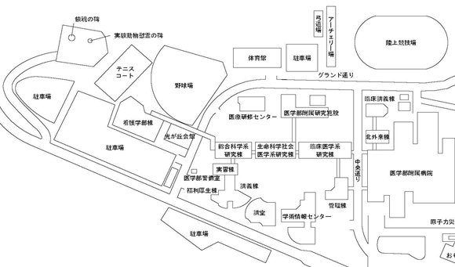
駐車場
講堂(会場)

4号バイパｽへ
至福島駅

4号バイパｽへ
至郡山

福利厚生棟(昼食会場)
学部守衛室

